Die „Stärken-Pizza“ zur Erhebung von Stärken – Grundschule

„Was kann ich? Ich kann viel mehr, als ich anfangs dachte!“

Die Kopiervorlage wird idealerweise auf Din A3-Format vergrößert.
Nun folgt eine ausführliche Besprechung der Symbole, sodass die Kinder wissen, welchen Bereichen sie ihre Stärken zuordnen können.
In der Folge suchen sie sich für sie bedeutsame „Pizzaecken“ aus.
In diese schreiben sie stärkenorientierte Aussagen über sich selbst in Satzform (z.B.: Ich kann-Sätze).
Farbliche Ausschmückungen sind individuell möglich.
Zum Abschluss der Arbeit findet eine kleine Ausstellung statt, wobei die Kinder ihre persönliche „Pizza“ präsentieren können.

(Nach einer Idee aus dem Buch: „Stärken entdecken-erfassen-entwickeln“, siehe Literaturanhang)

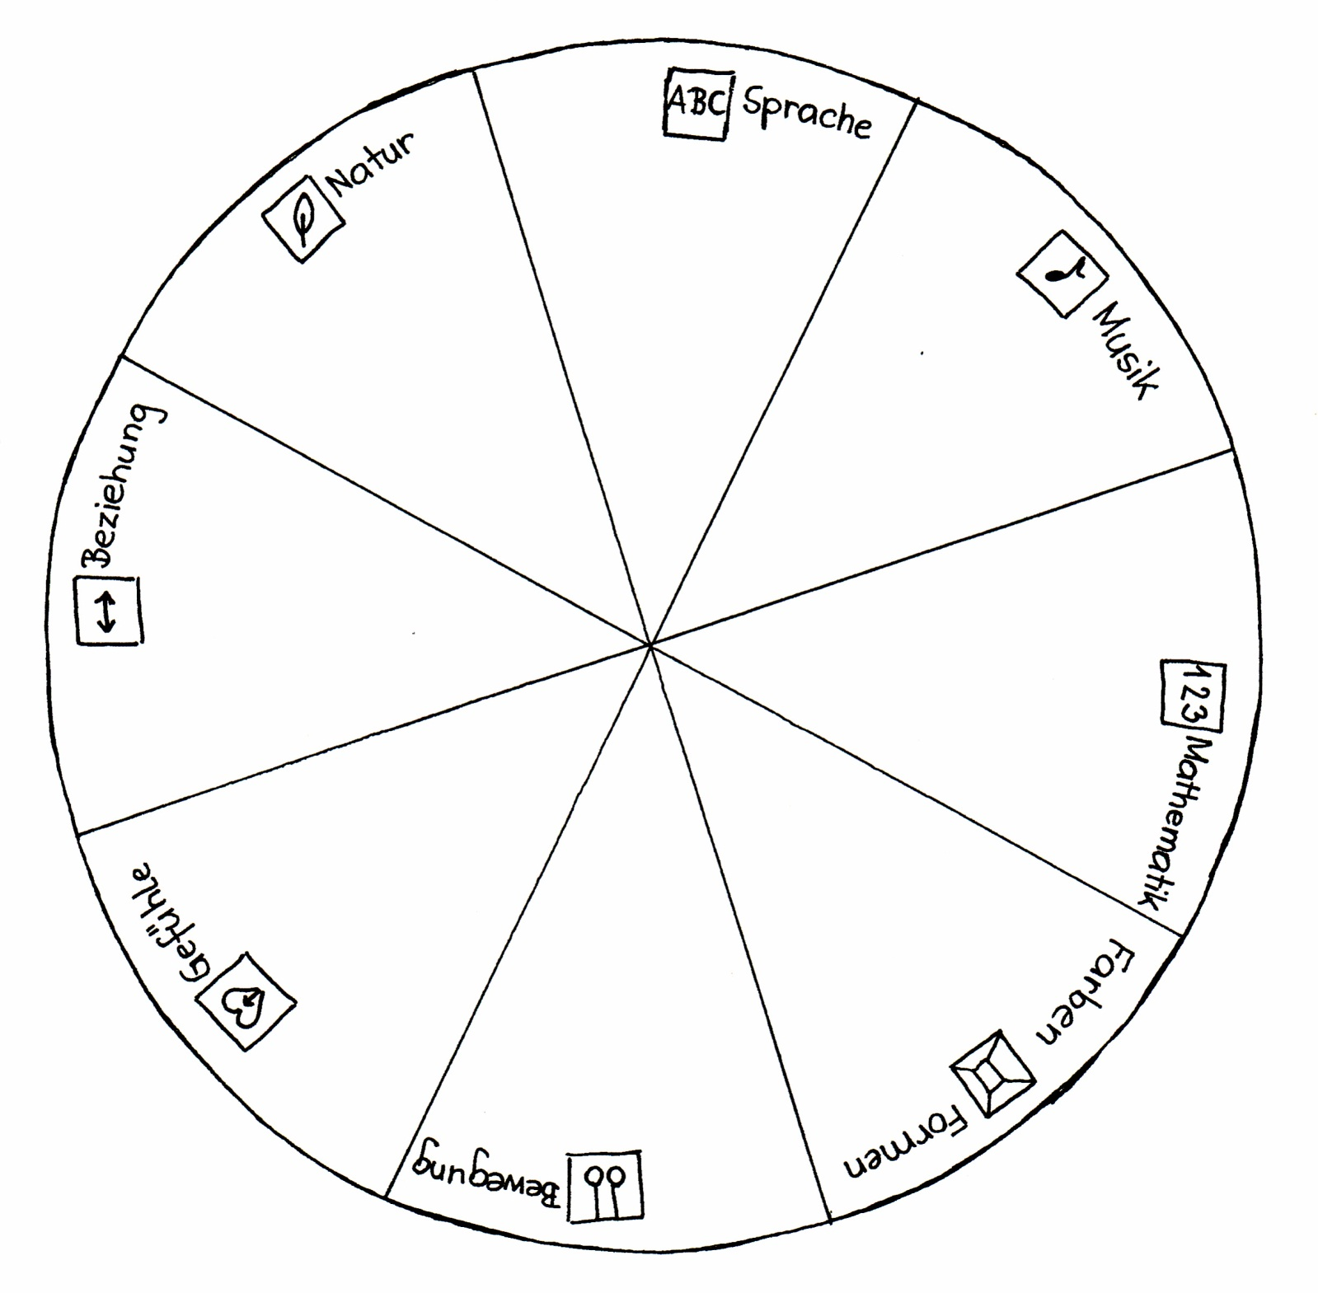
Stärken-Pizza

